Polasaí Measúnaithe
Réamhráiteas:
Tháinig múinteoirí uile na scoile le chéile; na múinteoirí ranga, an príomhoide, na múinteoirí tacaíochta foghlama (SET) i mí an Mhárta 2026 chun athbhreithniú a dhéanamh ar an pholasaí seo.
Réasúnaíocht:
Cuireadh an polasaí measúnaithe seo le chéile i Márta 2026 chun athbhreithniú cuimsitheach a dhéanamh ar chleachtas agus ar pholasaí reatha na scoile i leith an mheasúnaithe. Le linn an phróisis seo, aithníodh go raibh cleachtais éifeachtacha éagsúla i bhfeidhm cheana féin sa scoil nár cuireadh san áireamh go foirmiúil sa pholasaí go dtí seo. Dá bhrí sin, chreid an fhoireann gur chuí na gnéithe praiticiúla seo, atá á gcur i bhfeidhm go laethúil i seomraí ranga agus ar fud na scoile, a chur san áireamh agus a dhaingniú sa pholasaí. Trí seo a dhéanamh, tá sé mar aidhm againn léiriú níos cruinne a thabhairt ar an obair atá ar siúl againn faoi láthair, chomh maith le comhleanúnachas agus soiléireacht a chinntiú i gcleachtais mheasúnaithe na scoile amach anseo.
Gaol le spiorad sainiúil na scoile:
Déanann Scoil Naomh Bríd, achan iarracht cuidiú le páistí uilig na scoile, forbairt chun go mbeidh siad ina dhaoine fásta sláintiúla, féinmhuiníneacha, aibí, in ann a bpotéinseal iomlán mar dhaoine a bhaint amach.
Cuirfidh gníomhaíochtaí measúnacha a úsáidtear sa scoil seo le foghlaim agus forbairt páistí trí seans a thabhairt dóibh taithí a fháil ar churaclam atá leathan, cothrom agus ag freastal ar a n-abaltachtaí éagsula ar bhealach forásach agus comhtháiteach.
Tá sé do pholasaí Scoil Naomh Bríd dul chun cinn na ndaltaí i réimse an churaclam a mheas go leanúnach.
Aidhmeanna:
- Cur le foghlaim páistí.
- Monatóireacht a dhéanamh ar phróisis foghlama.
- Sonraí bonnlíne a chruthú gur féidir a úsáid chun monatóireacht a dhéanamh ar ghnóthachtáil nó dul chun cinn thar am.
- Deis a thabhairt do thuismitheoirí agus páistí a bheith páirteach in ábaltachtaí nó deacrachtaí foghlama a aithint agus a bhainistiú.
- Cuidiú le pleanáil fhadthéarmach agus ghearrthéarmach múinteoirí.
- Nósanna imeachta measúnacht a chomhordú ar bhonn na scoile uile.
- Deis a thabhairt don scoil páistí a roghnú do mhúinteoireacht breise ar bhealach cothrom, caighdeánaithe.
Ábhar na pholasaí (a)Cuspóirí na measúnachta:
- Faisnéis / eolas a shólathar do phleanáil agus clúdach na réimsí churaclaim uilig.
- Sonraí a bhailiú agus a léirmhíniú ag leibhéal an ranga / na scoile iomláine agus i gcomhthéacs norm náisiúnta.
- Na riachtanais fhoghlama ar leith atá ag páistí / grúpaí páistí a aithint, páistí atá an – éirimiúil san áireamh.
- Cur le straitéis na scoile chun deacrachtaí foghlama a chosc.
- Monatóireacht a dhéanamh ar dhul chun cinn agus gnóthachtáil páistí.
- A chur ar chumas múinteoirí a gchláir féin a chur in oiriúint, le cinntiú go bhfuil aghaidh a thabhairt ar riachtanais fhoghlama ar Leith páistí / grúpaí aonair.
- Cúntas a chur le chéile de dhul chun cinn agus gnóthachtáil páistí aonair.
- Cumarsáid idir thuismithroirí agus mhúinteoirí faoi fhorbairt, dul chun cinn agus riachtanais foghlama na bpáistí a éascú.
- Rannpháirtíocht na bpáistí i measúna ar a gcuid oibre féin a éascú.
- A chur ar chumas múinteoirí monatóireacht a dhéanamh ar na cuir chuige agus modheolaíochtaí atá in úsáid acu féin.
Úsáid na gContanam Dul Chun Cinn:
Úsáideann an scoil na Contanam Dul Chun Cinn mar chuid lárnach den teagasc, den fhoghlaim agus den mheasúnú. Leagann na Contanam Dul Chun Cinn amach na céimeanna forbartha a mbeifí ag súil leo i scileanna, i n-eolas agus i dtuiscint na ndaltaí thar réimsí éagsúla den churaclam. Úsáideann gach múinteoir na Contanam Dul Chun Cinn agus iad ag pleanáil torthaí foghlama i Matamaitic, i mBéarla agus i nGaeilge.
Tá na Contanam Dul Chun Cinn tábhachtach mar go gcabhraíonn siad le múinteoirí monatóireacht a dhéanamh ar dhul chun cinn na ndaltaí ar bhealach córasach agus leanúnach. Cuireann siad ar chumas múinteoirí spriocanna soiléire foghlama a leagan amach, dul chun cinn na ndaltaí a aithint agus an teagasc a chur in oiriúint do riachtanais éagsúla na ndaltaí. Cabhraíonn an cur chuige seo fosta le leanúnachas agus comhleanúnachas sa phleanáil scoile uile, ionas go dtacaítear le forbairt leanúnach scileanna na ndaltaí de réir mar a théann siad ar aghaidh trí na ranganna
Measúnacht ar fhoghlaim
- Úsáidtear na modhanna measúnachta neamhfhoirmiúla seo a leanas sa scoil:-
- Breathnóireacht an mhúinteora.
- Tascanna agus tástálacha deartha ag múinteoirí.
- Samplaí oibre, portfóilíonna agus tionscadail.
- Déanann na múinteoirí na measúnaithe neamhfhoirmiúla a chur in oiriúnacht dó na páistí , ag cur san áireamh:-
- Aois
- Rang grúpa
- Abaltacht
- Ábhar churaclam.
- Baineann na múinteoirí uilig sa scoil úsáid as na measúnaithe neamhfhoirmiúl céanna de réir mar a oireann siad dá rang agus an ábhar churaclam.
- Beidh úsáid a bhaint as réimse leathan de measúnaithe chun breathnóireacht an mhúinteora a thaifeadú agus a chomhordú;- msh. seicliostaí, taifid máistreachta, próifílí agus rl.
- Tá páirt lárnach ag measúnú i ngach polasaí churaclam sa phlean scoile.
- Beidh úsáid a bhaint as tascanna / tastálacha atá deartha ag múinteoirí in achan ábhar churaclam.
- Déanann na páistí measúnacht ar a gcuid oibre / dul chun cinn féin tré a gcuid oibre a scrúdú agus a phlé leis an múinteoir nó páistí eile i ngrúpaí.
Measúnú Neamhfhoirmiúil
I Scoil Naomh Bríd, úsáidtear na modhanna a leanas chun measúnú neamhfhoirmiúil a dhéanamh:
● Breathnóireacht
● Córas Soilse Tráchta
● Tascanna agus tástálacha deartha ag múinteoirí
● Ceistiú Dírithe an mhúinteora
● Plé
● Éisteacht
● Ag tabhairt aiseolas
● Fianaise staróga
● Seicliostaí
● Samplaí oibre
● Seiceáil obair na bpáistí
● Córas Rátaithe
● Ordóg suas chun tuiscint a léiriú
● Comhdháil
● Mapáil coincheap
Féín Mheasúnú
Mealltar páistí i Scoil Naomh Bríd chun measúnú a dhéanamh ar a gcuid foghlaim féin tríd na modhanna a leanas a úsáid:
- Ag aithint a gcuid oibre is fearr- mar shampla, ag roghnú píosaí oibre ó chóipleabhair, leabhráin tionscnaimh srl. é a thaispeáint ar bhallaí an ranga
- Cairteanna KWL
- Rúibricí-
- 2 Réalt agus mian-
- Craíain (dearg/oráiste/glas)
- Soilse Tráchta
- Caith súil siar – Taispeantás ranga – Scríobhfaidh na páistí rud a amháin a thaitin leo faoin gceacht agus rud a mhaith leo a fheabhsú.
Aithníonn an scoil seo an tábhacht a bhaineann le measúnú leanúnach mar chuid lárnach den fhoghlaim. Mar chuid den chur chuige seo, cuirtear an ghníomhaíocht mheasúnaithe “Caith Siar Súil” i bhfeidhm i ngach rang sa scoil ar bhonn míosúil.
- Deiseanna a thabhairt do dhaltaí machnamh a dhéanamh ar a gcuid foghlama féin
- Féinmheasúnú a fhorbairt i measc na ndaltaí
- Spreagadh agus dearfachas i leith na foghlama a chothú
- Cuidiú leis na múinteoirí pleanáil níos éifeachtaí a dhéanamh bunaithe ar riachtanais na ndaltaí
Cuirtear an próiseas “Caith Siar Súil” i bhfeidhm i ngach rang sa scoil chun:
- Leanúnachas sa mheasúnú a chinntiú
- Scileanna féinmheasúnaithe a fhorbairt de réir a chéile ó rang go rang
- Cur chuige comónta scoile a chothú i leith na foghlama agus an mheasúnaithe.
Aithnítear go bhfuil “Caith Siar Súil” mar uirlis luachmhar chun forbairt iomlánaíoch an dalta a chur chun cinn. Tacaíonn sé le forbairt acadúil, le muinín agus le neamhspleáchas na ndaltaí, agus cuireann sé le cultúr dearfach foghlama sa scoil

Piar mheasúnú –
Beidh na páistí páirteach i measúnú obair pháistí eile (ba chóir go mbeadh tuiscint shoiléir ag na páistí ar cad atá a lorg acu in obair a gcomhdhaltaí). Is minic a théann piarmheasúnú agus féin mheasúnú in éineacht. Is féidir le pianmheasúnú bheith mar chabhair ag féinmheasúnú. Faigheann páistí léargas ar a gcuid oibre féin trí bhreithmheas a thabhairt ar obair a gcomhpháiritithe.
- Ag ceartú litriú
- Ag úsáid an corás ceartúcháin atá againn sa scoil sa Ghaeilge agus Bhéarla. Féach ar an sampla ar an chéad leathanach eile.
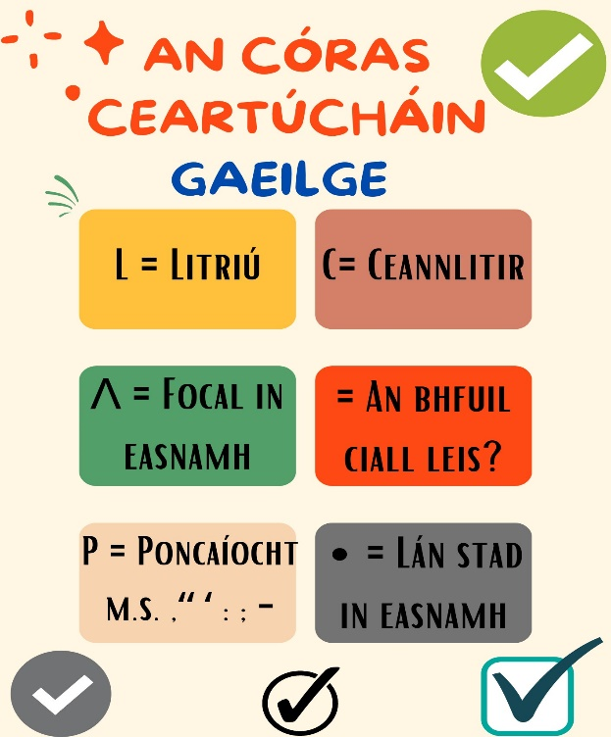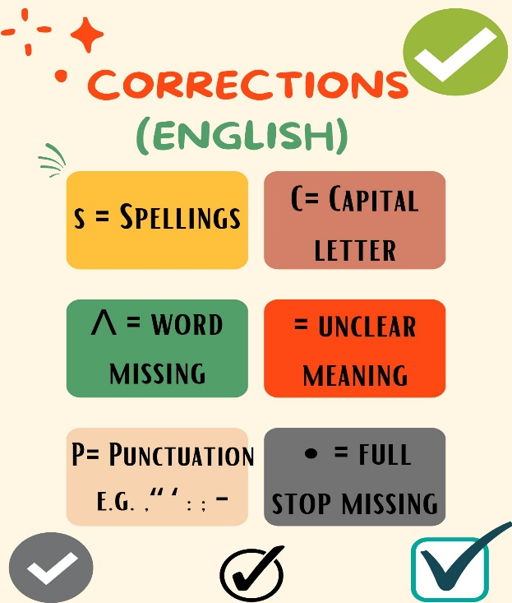

Cairde Léitheoireachta:
Déantar measúnú ar dhul chun cinn na bpáistí ar bhonn rialta sa scoil agus go háirithe gach Céadaoin trí chlár na gCairde Léitheoireachta. Sa chomhthéacs seo, oibríonn páistí sna hardranganna i gcomhpháirt leis na páistí sna bunranganna, rud a chuireann deiseanna fiúntacha ar fáil don phiarmheasúnú. Tríd an idirghníomhaíocht seo, bíonn deis ag na daltaí a gcuid scileanna léitheoireachta agus cumarsáide a chleachtadh agus a fheabhsú agus ag an am céanna tugann siad agus faigheann siad aiseolas dearfach, cuiditheach óna chéile. Cuireann an cur chuige seo le forbairt na féinfhoghlama leis an bhféinmhuinín agus leis an tuiscint ar fhreagracht i measc na ndaltaí. Ina theannta sin, cothaíonn sé atmaisféar comhoibritheach sa scoil ina mbíonn meas ar iarrachtaí agus ar ghnóthachtálacha gach páiste agus ina spreagtar foghlaim ghníomhach leanúnach trí thacaíocht agus spreagadh óna gcomhscoláirí.

(c)Tástálacha caighdeánaithe.
- Baintear úsáid as na tástálacha caighdeánaithe seo a leanas sa scoil:-
- Triail Ghaeilge – Dhroim Conrach
- Micra-T
- Sigma-T
- Rain Test.
- Schonell Reading/Spelling
- Drumcondra Spelling
- BPVS
- Early Number Screening Test
- MALT
- MIST ( Mí Feabhra i Rang a hAon.)
- NRIT(Ar a laghad uair amháin i rith saol scoile an pháiste)
- BIAP (Naíonáin Bheaga)
- Cuirtear na trialacha, MIST ag deireadh Mí Feabhra do Rang a hAon ,Micra-T agus Sigma-T, ar na páistí ó rang a h-aon go rang a sé, ag tús Mí Bealtaine.
- Má thagann páistí chuig an scoil i rith na bliana agus má tá imní ar an múinteoir ranga faoina n-ábaltacht nó leibhéal oibre i litearacht, cuirfidh an múinteoir tacaíocht foghlama Rain Test orthu.
- Tá Nessa Ní Chearáin, an Comhordaitheoir do SET, Seirbhísí Tacaíocht Foghlama agus Riachtanais Speisialta sa scoil, freagrach as ceannach, dáileadh agus comhordú trialacha measúnaithe sa scoil.
- De ghnáth riarann achan múinteoir ranga na trialacha measúnaithe ina seomra ranga féin.
Ámanna riarann an comhordaitheoir SET na trialacha do rang a haon.
Má tá gá le trial measúnaithe a chur ar páiste a thagann chuig an scoil i rith na bliana déanfaidh an comhordaitheoir SET é a riaradh.
- Cuirtear trial measúnaithe ar achan páiste ag léibhéal a oireann dóibh.
- Beidh obair réidh ag an múinteoir ranga do pháiste ar bith nach bhfuil ag déanamh trial ag an am céanna leis na páistí eile sa rang.
- Déanfear taifead ar na torthaí seo a leanas do achan pháiste;- lomscór, scór caighdeánach, ord peircintíle, sten do thrialacha caighdeánaithe Micra-T agus Sigma-T Triail Ghaeilge agus aois léitheoireachta sa Micra-T. Beidh na Bell Curves le déanamh ag an phríomhoide ag deireadh na bliana.
- Bíonn an múinteoir ranga agus an múinteoir SET páirteach in anailís a dhéanamh ar na torthaí do rang indibhidiúil.
- Cuireann an comhordaitheoir SET na torthaí do achan rang le chéile in ord.
- Bíonn cruinniú foirne ann ag deireadh na bliana ina ndéantar anailís ar torthaí iomlán na scoile. Ón anailís seo tchíonn múinteoirí go mb’féidir go bhfuil snáithaonaid go bhfuil gá le breis múinteoireacht iontu nó b’fhéidir modhanna difriúla múinteoireachta.
- Ag an cruinniú seo fósta déantar socrú faoi dáileadh tacaíocht foghlama.
- Cuirtear na torthaí in iúl do thuismitheoirí i dtuarascáil i ndeireadh na bliana agus ag an cruinniú bliantúil tuismitheora múinteora.
- Cuirtear an scór Sten in iúl do na tuismitheoirí ag míniú dóibh;

10 – an-ard.
9,8 – ard.
7 - mean ard
4,5,6 – mean.
3 – mean íseal.
2 – íseal.
1 – an-íseal.

(d)Measúnacht Dhiagnóiseach.
- Déantar Measúnacht Dhiagnóiseach ar pháistí mas gá tús Mí Meán Fómhair agus tús Mí Éanair. Caithfear cead a fháil ó na tuismitheoirí.
- Quest.
- Neale Analysis
- Early Number Diagnostic
- MALT
- Aston Index.

(e)Measúnacht Shíceolaíoch.
- Tar éis dul i gcomhairle leis an príomhoide, déanfaidh an comhordaitheoir SET teagmháil leis na tuismitheoirí chun céad a fháil coinne a dhéanamh le siceolaí dá bpáiste. Tá cóipeanna de litir caighdeánacha agus foirmeacha toilithe ar léith aici le úsáid.
- Tá an comhordaitheoir SET freagrach as measúnacht ó speisialtóirí a iarraidh agus a eagrú.
- Glacann an múinteoir ranga, na tuismitheoirí agus an múinteoir SET/ acmhainne comhairle ón measúnacht chun plean oideachais aonair a dhréachtú.
- Coinnítear tuarascálacha an tsíceolaí faoi glas i seomra an comhordaitheoir agus cóip faoi glas ag an bpríomhoide.

(f)Cúntas a choimeád ar thorthaí measúnachta.
- Coinníonn achan múinteoir torthaí na trialacha neamhfhoirmiúla.
- Coinníonn an príomhoide agus an comhordaitheoir SET torthaí na measúnachta caighdeánaithe, diagnóiseacha,scagadh agus síceolaíochta i fhoirm scríofa, i bhfillteáin.
- Cuireann an príomhoide i gcuimhne don foireann teagasc go minic faoin riachtanas atá ann tuairimí a thaifead ar shlí oibiachtúil agus oiliúnach.
- Coinníonn an príomhoide sonraí leochailleacha faoi ghlas ina seomra.
- Tá cófra ar féidir a chur faoi ghlas in achan seomra ranga inár féidir measúnaithe a stóráil.
- Déanann an foireann teagasc iomlán plé ar na torthaí uilig ag cruinniú foirne ag deireadh na bliana.
- Ní thabharfaidh an scoil torthaí measúnaithe do dhuine ar bith taobh amuigh den scoil gan céad ó na tuismitheoirí.
- Ní thabharfaidh múinteoir ar bith torthaí measúnaithe síceolaíoch do thuismitheoir ar bith gan iad a mhíniú dóibh nó gan an comhordaitheoir iad a mhíniú dóibh.
Critéir Rathúlachta.
Roinnt táscairí praiticiúla a léiríonn go bhfuil ag éirí go maith leis an bpolasaí:
- Úsáidtear raon modhanna measúnaithe neamhfhoirmeálta agus foirmeálta chun go mbeidh measúnú ina chuid lárnach de mhúinteoireacht agus d’fhoghlaim.
- Feidhmíonn nósanna imeachta go maith agus go héifeachtach mar go bhfuil soiléireacht ann faoin rud a bhfuil súil leis agus cé atá freagrach as gnéithe eile.
- Tarlaíonn aistriú faisnéise ó mhúinteoir ranga go múinteoir ranga go héifeachtach ag deireadh na scoilbhliana. Baintear usaid as Aladdin
Rólanna agus Freagracht.
Tá freagracht ar an bhfoireann teagaisc iomlán os ucht comhordú an pholasaí seo ach tá freagracht i leith ar an Comhordaitheoir T.F maidir lena comhordú.

Dáta Cur i bhFeidhm.
Márta 2026

Clár Ama d’Athbhreithniú.
Cuirfidh an Comhordaitheoir T.F tús le comhordú agus athbhreithniú ar na nósanna nua sa pholasaí seo.

Daingnithe ag an Bhoird Bhainístíochta:
___________________________________________

CLUICHÍ RANGA
- Sudoku
- Maths Board Games
- Kapla
- Méadú Bingo
- Shapes by Space
- Cluichí déanta ag an múinteoir – Stáisiúin
- Aipeanna ar na Ipads
- Cártaí
- Dominoes

ACMHAINNÍ
- Base Ten
- Attribute Blocks
- Multiplication Dominoes
- Airgead
- Tangrams
- Trundle Wheel
- Cloganna
- Aireamháin (Calculators)
- Ed Tech Number Flips
- Target Boards

LEABHAIR
- Oxford Primary Maths Dictionary
- Usbourne Maths Dictionary
- Gafa le Mata
- Mata Meabhrach
- Crafa le Mata
- Scath Leabhar
- Maths Together
- Follow Me – Loop Cards
- Power of 2
- Times Tables
- We Can do It
- Ready Steady Snaps
- Applying Maths Challenges
- Table Talk
- Developing Numeracy 3
- Place Value Decimals & Percentages
- Times Tables Made Easy
- Maths Vocab Puzzles
- Literacy in Maths
- Pattern Tables
- Time
- Fractions in action
- Teaching Mathematics in Primary School (Sue Jennings)
- 5th & 6th Maths Vocals
- Cuidiú le Mhatamatice
- Numeracy on Display
- Teaching Mathematics in Primary Schools (Oxford)
- Oral & Mental Maths
- Ready Steady Maths
- Mathematics in Primary School
- Instant Maths Games that Teach
- Developing Numeracy Year 5 & 6
- Collins Maths Dictionary
- An Holrú / An Roinnt
- Mathematics with Polydron
Béarla.

Early Literacy Test – Is féidir an scrúdú seo a chur ar páistí i Rang a hAon go bhfuil an múinteoir buartha fúthú.
This test can be given to children in 1st class that the class teacher is concerned about.

MIST – Cuireann na múinteoirí ranga an scrúdú se oar pháistí Rang a 1 (Mí Feabhra). Caithfear postaeirí a chlúdú sa seomra ranga. Taispeánfaidh an scrúdú seo éinne le fadhbanna le le litearthacht/ scríobhneoireacht sa Bhéarla. Ní thógann sé ach 5 bhomaite.

Schonell reading test –Is féidir leis an múinteoir ranga an scrúdú seo a chur ar pháiste ar bith ina rang chun ”Reading Age” a oibriú amach dóibh.
The class teacher can do this test on any child in their own class about whom they they have concerns about their reading ability. The test assigns a “reading age” to the child. It only takes 5 minutes to administer/correct and is administered on an individual basis.

The PhAB – Phonological Awareness Battery. Má tá aon múinteoir ranga buartha faoi chumas sa Bhéarla páiste i rang ar bith, is féidir leo iarraidh ar an múinteoir T.F an PhAB a chur ar an pháiste. Is scrúdú é a dhíríonn isteach ar scileanna fóneolaíochta an pháiste.
This diagnostic test focuses on a child’s phonological awareness/ability. There is a “good chance” that children who fall under the cut-off point in any three areas of the test have a tendency towards Dyslexia.

NARA – Neale analysis. Is scrúdú diagnóiseach é seo a chuirtear ar aon pháiste a thiteann faoi 12 percentile sa scrúdú Drumconrach Béarla ag deireadh na bliana.
Mata.

Early Number Diagnostic Test – Is féidir an scrúdú seo a chur ar pháiste I Naíonáin Mhóra go bhfuil an múinteoir ranga buartha fúthú.
This test can be given to children in Senior Infants that the class teacher is concerned about.

Maths Tracker – Is scrúdú diagnóiseach é seo a chuirtear ar aon pháiste a thiteann faoi 12 percentile sa scrúdú Droim Conrach Mata ag deireadh na bliana. This test comes on 2 CDs: 1st – 3rd class and 4th – 6th class. For each class there are 3 tests, A, B and C. The idea behind the tests is that a child can be tested 3 times a year (Christmas, Easter and end-of-year) using A, B and C respectively. The test will show any particular weaknesses that a child has over all the mathematical strands of the curriculum. Each test has 50 questions, to be answered by the child on the computer. The teacher should sit with the child during testing and record areas of difficulty and/or approaches to questions.

